ZDRAVÝ ŽIVOTNÍ STYL
Zakroužkuj skupinu činností, v níž všechny aktivity považuješ za součást zdravého životního stylu. U ostatních skupin navrhni změny, které by podporovaly zlepšení zdravotního stavu.
a) | - Pravidelná strava  - Občasné kouření  - Pravidelný pitný režim
b) | - Střídání práce a odpočinku  - Pohybová aktivita 3x v týdnu  - Zařazení ovoce a zeleniny do jídelníčku
c) | - Pravidelný spánek  - Pití alkoholických nápojů  - Pohybová aktivita ve znečištěném prostředí
d) | - Sportovní činnost 1x v týdnu  - Dostatek spánku  - Vyloučení všech živočišných tuků z jídla
Sestav a napiš čtyři zásady zdravého životního stylu.
- _____________________________________________________________
- _____________________________________________________________
- _____________________________________________________________
- _____________________________________________________________

Které látky má obsahovat vyvážená strava? Obrázky ti napoví.
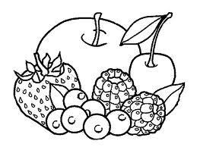

STRES
Označ, jaké tělesné projevy může představovat stres.
- zrychlený tep
- dobrá nálada

_{pocení}
- sucho v ústech
- vyrovnanost
- soustředěnost
- klidný spánek
- bolesti hlavy
- nespavost

_{únava}

- Slouží k měření teploty
- Lékař
- Umělé dýchání a masáž ____________
- Nakažlivá nemoc
- Čeho se děti u lékaře bojí
- Prášky
- Předpis na léky
- Pomocnice lékaře

Tajenka ukrývá pracoviště lékaře. ________________________________________

Co kdo léčí?

Oční lékař běžné nemoci dospělých Chirurg zuby
Stomatolog problémy uší, nosu, krku
Gynekolog ženské problémy
Praktický lékař běžné nemoci u dětí
Dětský lékař zlomeniny
ORL lékař vady zraku
Vylušti a k obrázkům přiřaď názvy odborných ordinací.

log – gy – neko |  | _______________________
rur – chi – gie |  | _______________________
ma – lo – sto – gie – to |  | _______________________
tik - prak |  | _______________________
di – atr – pe |  | _______________________
ní – oč – kař – lé |  | _______________________
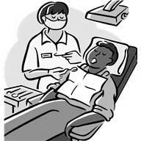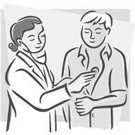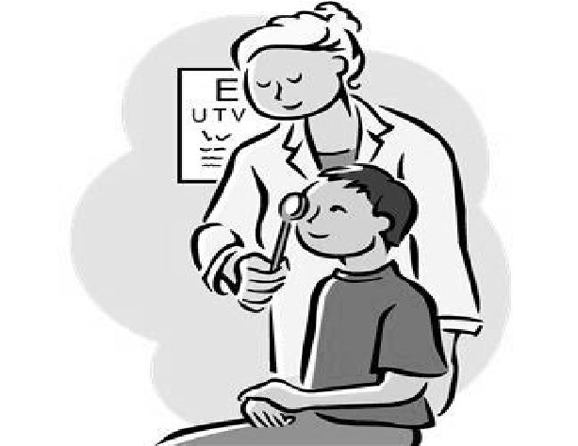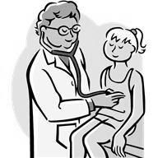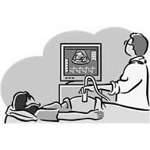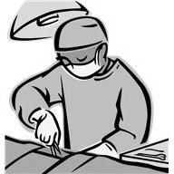

Zakroužkuj, jak se nazývá lékař, který léčí srdce?

a) oftalmolog b) urolog c) kardiolog d) gynekolog Rozhodni se, která onemocnění je nutné léčit v nemocnici, a která stačí ošetřit na zdravotním středisku.

ZNEUŽÍVÁNÍ NÁVYKOVÝCH LÁTEK
Kouření tabáku se stalo pro mnoho lidí běžnou součástí života. Výrobky tabákového průmyslu se prodávají ve specializovaných prodejnách, v supermarketech, restauracích i v každé samoobsluze s potravinami. Lidé kouří, ačkoli jsou většinou vědomi, že kouření způsobuje vznik závažných onemocnění.

Zamysli se nad tím, proč lidé kouří. Tyto důvody zapiš do prvního sloupce tabulky. Potom se vrať k jednotlivým důvodům a navrhni, jakým jiným způsobem by mohli na situaci reagovat, aniž by ohrožovali své zdraví kouřením.

 | Lidé kouří, protože | Jakou mají lepší možnost?
a)
b)
c)
d)
e)

ZNEUŽÍVÁNÍ NÁVYKOVÝCH LÁTEK
Doplň následující věty podle tvého mínění:
- Myslím si, že drogy jsou………………………………………………………………….
- Když slyším o mladých lidech, kteří berou drogy tak………………………………….
- Když vím o kamarádech, kteří berou drogy tak………………………………………..
- Člověk (lidé) může mít pokušení brát drogy, když…………………………………….
- Bral bych drogy, kdybych………………………………………………………………...
- Kdyby mi byla nabídnuta droga, tak…………………………………………………….
- Kdyby mému nejlepšímu kamarádovi byla nabídnuta droga, tak……………………
- Rodiče dětí, kteří berou drogy, by měli…………………………………………………

CIVILIZAČNÍ CHOROBY
Civilizační choroby tvoří poměrně velkou skupinu onemocnění. Rozhodni, které z následujících nemocí patří do této skupiny a které ne. Civilizační choroby vybarvi červenou barvou, ostatní vybarvi žlutou barvou.

borelióza

deprese

hypertenze

nádorová
onemocnění

srdeční
infarkt

žloutenka

malárie

obezita

cukrovka

salmonelóza

alergie

Do které skupiny chorob patří všechny, které jsi vybarvil/a žlutě? ________________
Jaké jsou možnosti přenosu těchto chorob? ________________________________
Napiš, které faktory se podílí na vzniku civilizačních chorob. ___________________ ___________________________________________________________________
Vysvětli, co znamená prevence. _________________________________________
___________________________________________________________________

DĚTSTVÍ
Urči jednotlivá období:
(novorozenec, mladší školní věk, batole, kojenec, starší školní věk)
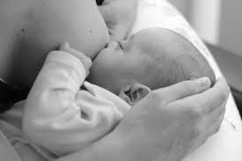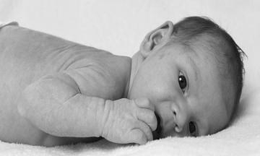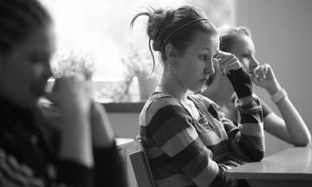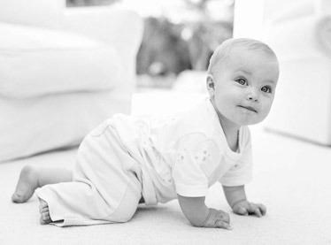
Změny v životě člověka a jejich reflexe | 3.

Označ věci potřebné pro batole:
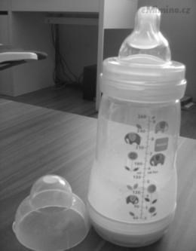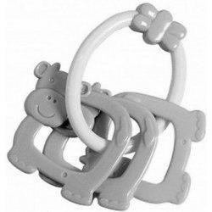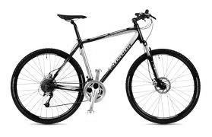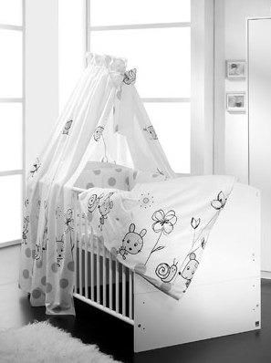

PUBERTA – DOSPÍVÁNÍ
Jak se nazývá období největších tělesných i psychických změn? ____________________________________________________
Doplň věty.
V pubertě dozrávají ______________________ orgány.
Změny v životě člověka a jejich reflexe | 3.
Objevuje se ___________________ v podpaží a na zevních pohlavních orgánech.
Chlapcům rostou ________________.
U dívek se dostaví první ______________________ a u chlapců ___________________.
Nápověda (ochlupení, menstruace, poluce, pohlavní, vousy)

Obrázek, který představuje období puberty, dej do kroužku. Pojmenuj ostatní etapy života.

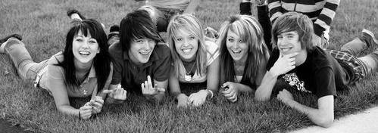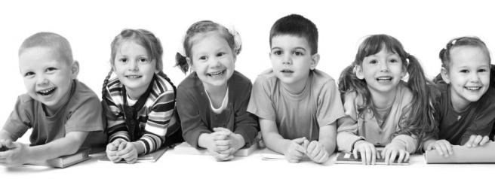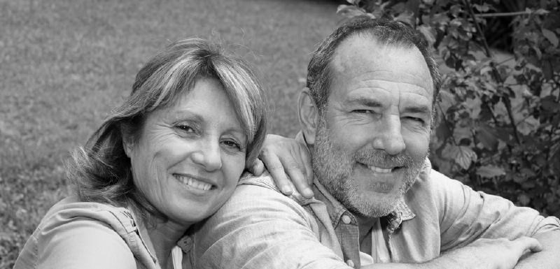

ANTIKONCEPCE
Doplň:
K čemu slouží antikoncepce? _________________________________________
Kdo předepisuje antikoncepci? ________________________________________
Které pohlavní choroby se přenáší pohlavním stykem? _____________________
___________________________________________________________________

Pod obrázek napiš název antikoncepce:
(kondom, hormonální náplast, nitroděložní tělísko, podkožní tyčinka)
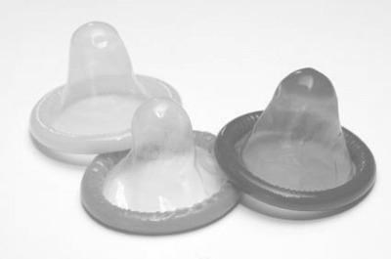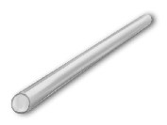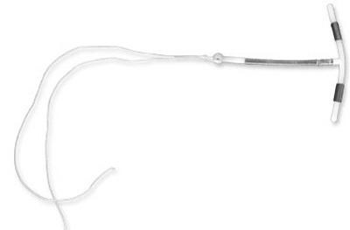
_________________ ________________ _______________ ________________

Vyhledej na internetu zkratku AIDS a vysvětli, co znamenají jednotlivá písmena.

 | anglicky | Česky
A
I
D
S

POHLAVNÍ NEMOCI
Do skupiny pohlavních chorob patří všechna onemocnění, která jsou téměř vždy přenášena pohlavním stykem.
Rozlušti přesmyčky a doplň je do textu na linky. Podtržená písmena jsou vždy na začátku slova. Dozvíš se více informací o nejznámějších pohlavních chorobách.

- V A K A P A ____________________ je nejrozšířenější pohlavní onemocnění. Neléčená způsobuje hnisavé záněty a může vést k P O L E D N I N O S T________________. Je nutné Č I L É T ____________________ vždy oba sexuální partnery.

- Y F I S I S ____________________ je nejnebezpečnější pohlavní choroba, neboť její následky mohou být M L É T E S R N _______________________. Probíhá ve třech stádiích a je vyléčitelná pouze v prvních z nich. Léčí se I T O B I A N K I T Y _____________________.

Nejzávažnější pohlavně přenosná choroba je D I A S___________________, Proč je nejzávažnější?
Napiš vše, co všechno víš o tomto onemocnění:
___________________________________________________________________
___________________________________________________________________ ___________________________________________________________________
Zopakuj si proto základní způsoby ochrany před přenosem pohlavních chorob:
  - _____________________________
  - _____________________________
  - _____________________________
  - _____________________________

ÚRAZY

PRVNÍ POMOC
Drobná poranění, se kterými se můžeme setkat v době školního vyučování, školních výletů, exkurzí a o prázdninách, bychom měli umět ošetřit.
Popiš, co uděláš, zraní-li se ti kamarád. Druh a rozsah poranění pro popis si zvol sám (sama).
_____________________________________________________
_____________________________________________________ _____________________________________________________
Zdravý způsob života a péče o zdraví | 4.
Napiš, kam se dovoláš z těchto čísel:
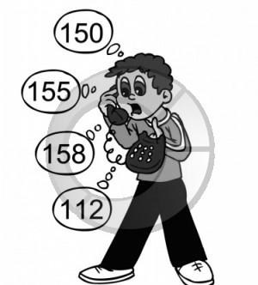
150………………………………………………………….
155………………………………………………………….
158………………………………………………………….
156…………………………………………………………
112…………………………………………………………
Přiřaď ke zranění pomůcky, které potřebujeme k jeho ošetření:
- Puchýř pinzeta
- Tříska dezinfekce
- Bodnutí včelou náplast
- Říznutí chladivý gel
- Odřenina kartáček

PRVNÍ POMOC

Odpověz na otázky ANO / NE

Když uvidím zraněného člověka, rychle uteču.
Když uvidím na ulici člověka, který nedýchá, rychle přivolám pomoc.
Když se někdo topí, skočím pro něj, i když neumím plavat.
Telefonní číslo na lékařskou pomoc je 155.
Do telefonu uvádím, jak se jmenuji, co se stalo a kde se to stalo.
Když mi teče krev z nosu, také volám lékaře.
Než poskytnu první pomoc, zajistím bezpečnost zraněnému i sobě.
Při jízdě na kole nepotřebuji cyklistickou přilbu. Nesluší mi.
Pokud raněnému stříká krev z rány, pevně stisknu krvácející místo.

